伊万里実業高校

定時制　　保健室

令和７年１月１７日

**保健だより１月号**

**インフルエンザ患者数 現行の統計開始以降で最多**に

2025年1月9日、現在は減少傾向にあります。

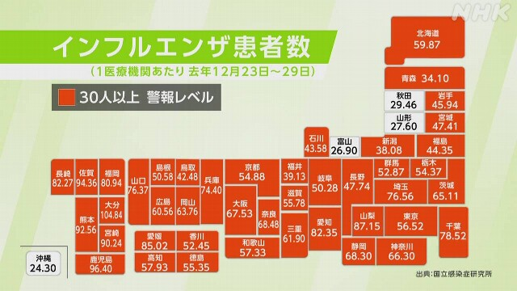

地域によって差が見られますが、とにかく警報レベルの流行中です。

大分県は104人、鹿児島県96人、次いで佐賀が94人と九州は多い状況です。

厚生労働省からも予防についての呼びかけを行っています。

〇混雑しているところを避けてマスクを着用する。

〇手洗いを心がけるといった基本的な対策が大事。

〇感染を広げないためにも熱が出ていれば無理して学校や職場へ行かず休むことも重要です。　**インフルエンザは一般的な風邪とは違います。**

インフルエンザは感染力が強く、その症状は、免疫機構の働きが正常であれば1週間程度で治りますが、呼吸器、心臓などに慢性の病気を持つ人や高齢者では重症化しやすく、インフルエンザが重症化すると、気管支炎や肺炎を併発します。最悪の場合は死に至ることもあり、脳炎という後遺症も残すこともあります。

定時制の生徒　冬休み中の健康調査の結果　　　　　　回答９名

インフルエンザ、新型コロナなどに誰もかからず健康でした。

高校生では、かかりつけ歯科医を持つ割合を１００％としたいところですが、現在７５％の６名止まりです。年に一回はかかりつけ医で歯石をとってもらうなど**プロフェッショナルケア**を受けることをおススメします。

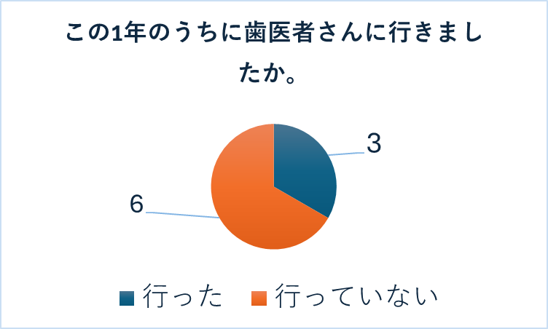

献血「人の命を救うボランティア」

はたちの献血キャンペーン実施中です。冬場は血液が不足する時期です。病気になったり、事故に遭ったりした時の治療に使われている輸血用血液製剤の原料となる血液は、人工的につくることができないため、すべて善意の献血で得られた血液でまかなわれています。また、血液は長期保存ができないため、輸血用血液製剤を十分に確保するためには、絶えず誰かの血液が必要となります。佐賀市にある血液プラザ佐賀に行ってみませんか。16歳以上であれば善意の献血ができます。ご協力をお願いします。